Hướng dẫn giải câu 1 trang 98 bài 23 Địa lí 12 giúp các em thấy tốc độ tăng trưởng giá trị sản xuất ngành trồng trọt theo từng nhóm cây trồng cả nước từ năm 1990 tới năm 2005.

Câu hỏi
Cho bảng số liệu (trang 98 sgk Địa lí 12):
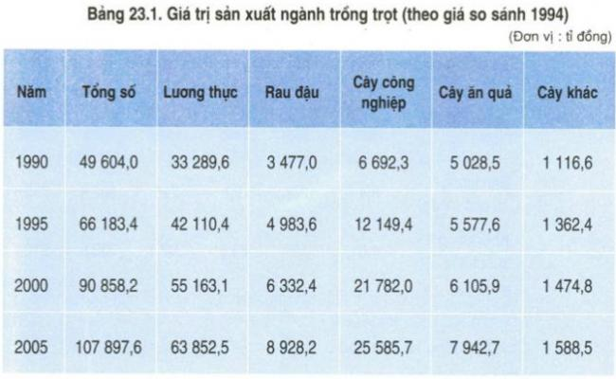
a) Hãy tính tốc độ tăng trưởng giá trị sản xuất ngành trồng trọt theo từng nhóm cây trồng (lấy năm 1990 = 100%).
b) Dựa trên số liệu vừa tính, hãy vẽ trên cùng hệ trục tọa độ các đường biểu diễn tốc độ tăng trưởng giá trị sản xuất của các nhóm cây trồng.
c) Nhận xét về mối quan hệ giữa tốc độ tăng trưởng và sự thay đổi giá trị sản xuất ngành trồng trọt. Sự thay đổi trên phản ánh điều gì trong sản xuất lương thực và trong việc phát huy thế mạnh của nông nghiệp nhiệt đới?

Phương pháp giải
Sử dụng:
- Kĩ năng tính toán, xử lí số liệu về tốc độ tăng trưởng của đối tượng.
- Kĩ năng vẽ biểu đồ đường biểu diễn tốc độ tăng trưởng.
- Kĩ năng nhận xét bảng số liệu và biểu đồ.

Hướng dẫn giải câu 1 trang 98 SGK Địa lí 12
- a) Tốc độ tăng trưởng giá trị sản xuất ngành trồng trọt theo từng nhóm cây trồng (lấy năm 1990 = 100%).
- Công thức tính:
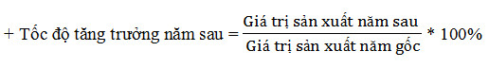
+ Lấy năm đầu tiên làm năm gốc.
- Áp dụng công thức
+ Lấy năm 1990 làm năm gốc, tốc độ tăng trưởng năm 1990 = 100%
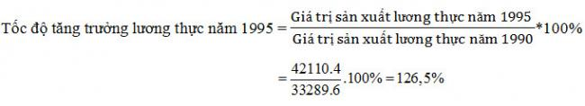
⟹ Tương tự, ta tính được kết quả ở bảng sau:
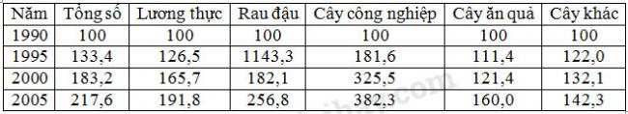
b) Vẽ biểu đồ:
- Khoảng cách năm không đều nhau
- Chú ý: tên biểu đồ, chú giải, đơn vị đầy đủ.
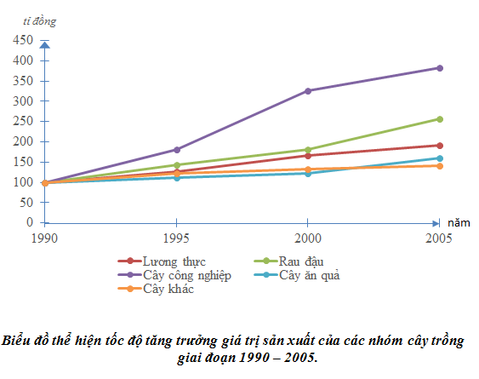
c) Nhận xét:
- Nhận xét về mối quan hệ giữa tốc độ tăng trưởng và sự thay đổi giá trị sản xuất ngành trồng trọt:
+ Cây công nghiệp có tốc độ tăng trưởng nhanh nhất (382,3 % năm 2005), tiếp đến là rau đậu (256,8%), cả hai nhóm này đều có tốc độ tăng trưởng cao hơn ngành trồng trọt nói chung (217,6%). Tỉ trọng cây công nghiệp trong cơ cấu giá trị sản xuất ngành trồng trọt có xu hướng tăng lên.
+ Tiếp theo là cây rau đậu (tăng 156,8%), tỉ trọng cây rau đậu trong cơ cấu giá trị sản xuất ngành trồng trọt cũng có xu hướng tăng lên.
+ Cây lương thực, cây ăn quả và các loại cây khác có tốc độ tăng trưởng thấp hơn tốc độ tăng trưởng ngành trồng trọt (lần lượt là 191.8%;160,0% và 142.3%). Tỉ trọng ba nhóm cây này trong cơ cấu giá trị sản xuất ngành trồng trọt có xu hướng giảm.
- Sự thay đổi trên phản ánh:
+ Trong sản xuất lương thực, thực phẩm đã có sự đa dạng hóa sản phẩm, các loại rau đậu được đẩy mạnh phát triển.
+ Nền nông nghiệp nhiệt đới ngày càng được phát huy thế mạnh với việc tạo ra nhiều sản phẩm hàng hóa có giá trị cao.
--------------------------------------------------------------------
» Xem thêm: Giải bài tập Địa lí 12 trong SGK.

